# Информационные технологии оценки персонала

## Лабораторная работа 5-6

Отчёт составили: Чалапко Егор, Исайчев Данила, Суркова Елизавета, Мельников Фёдор

**Часть 1**. Регистрация и получение доступа.

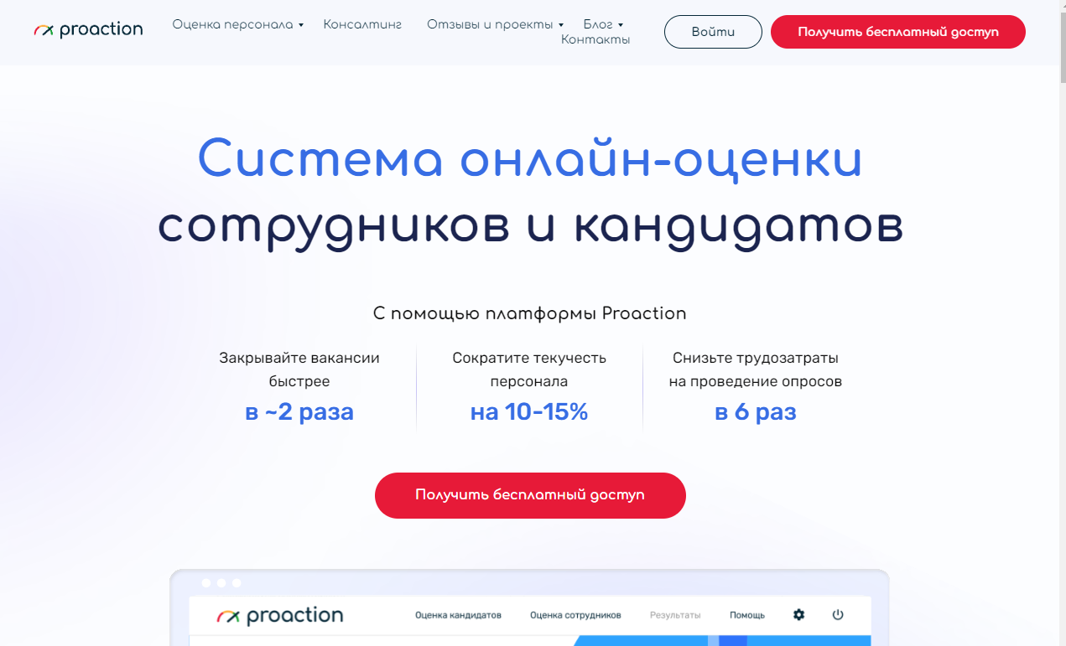

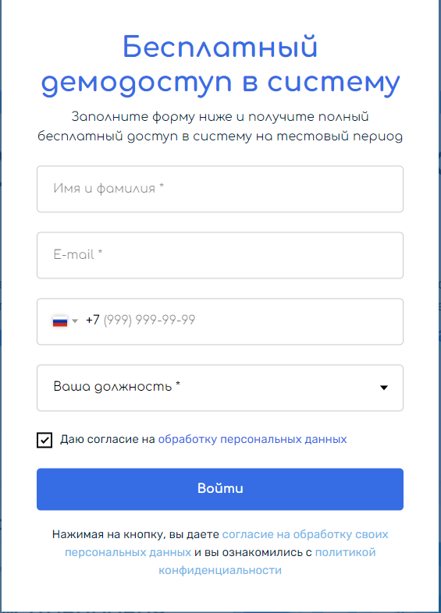

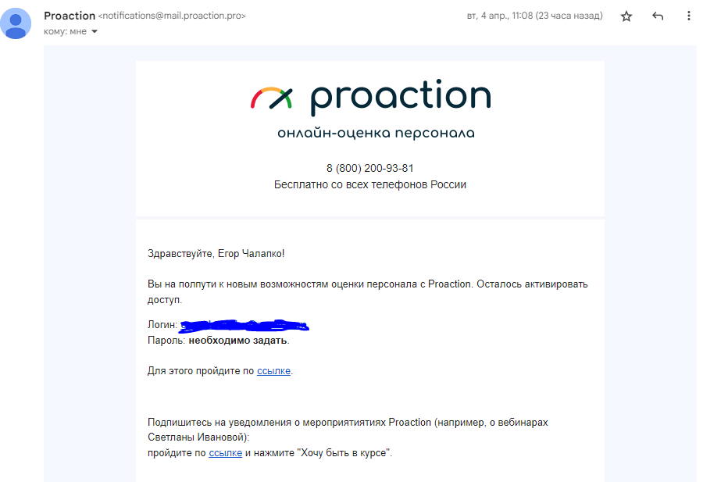

**Часть 2**. Интерфейс и возможности программы

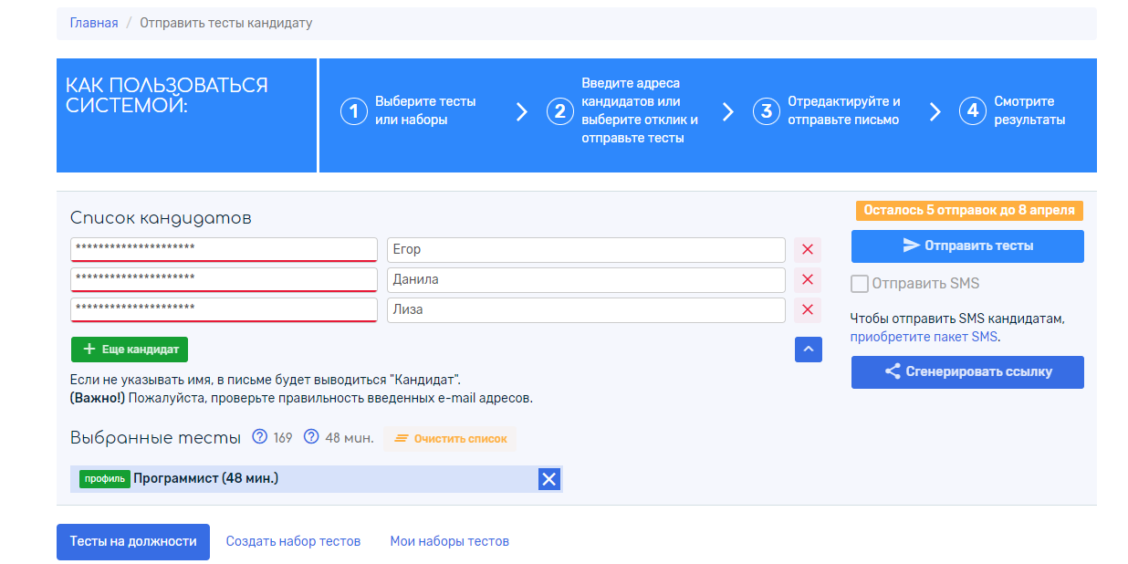

Главная

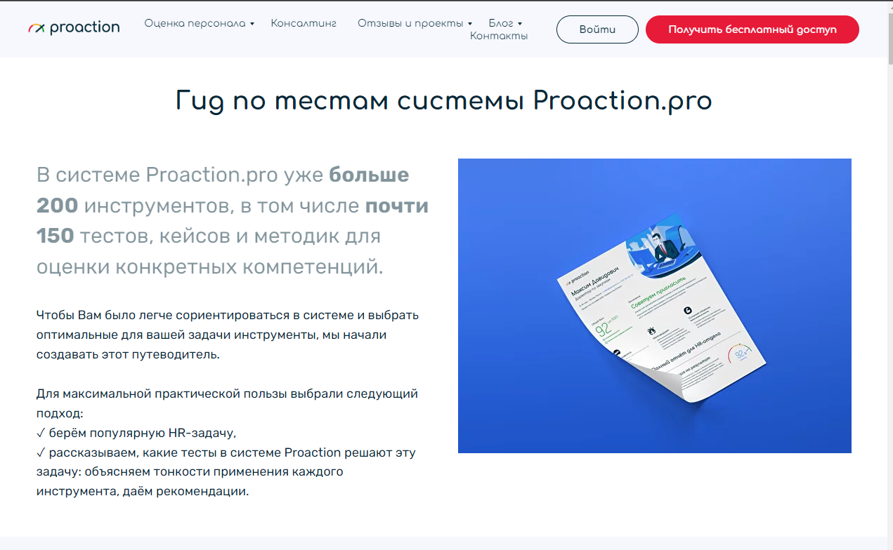

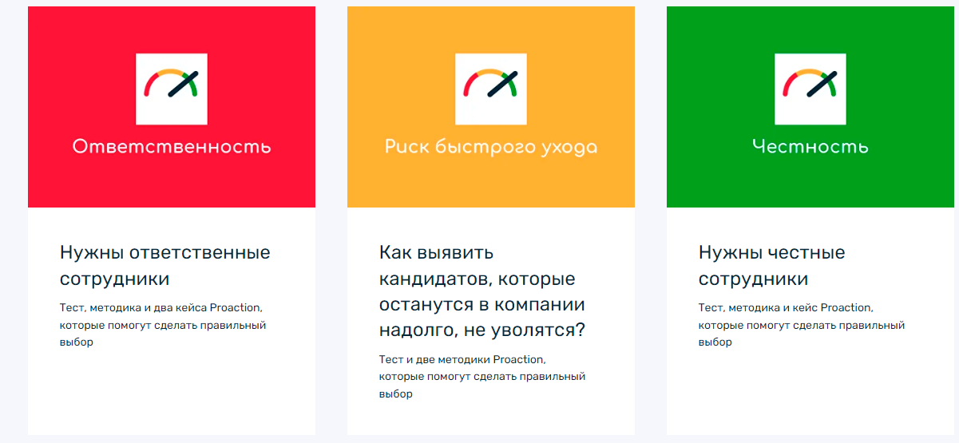

Раздел Обучающие материалы

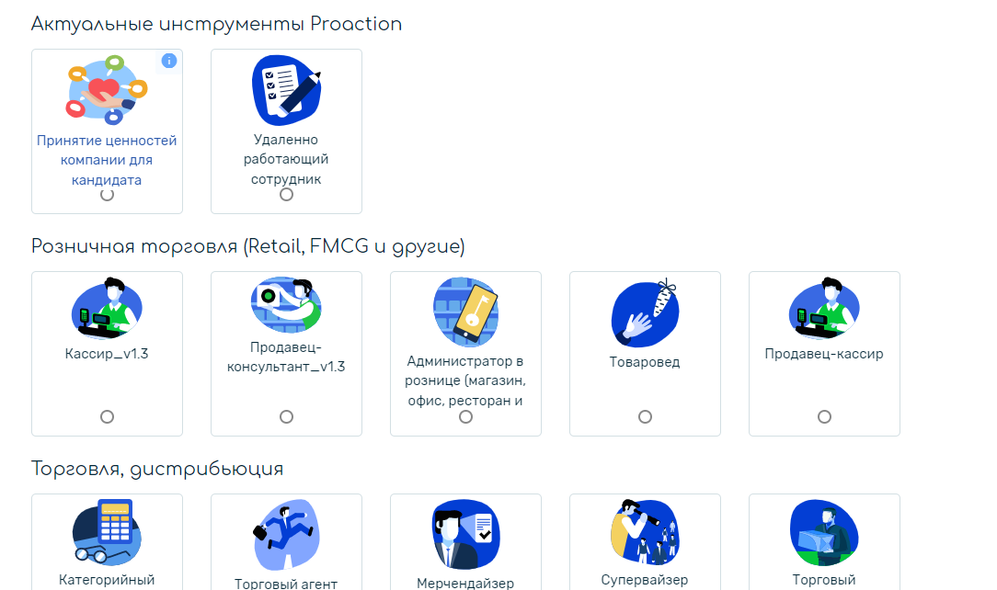

Готовые тесты по разным специальностям

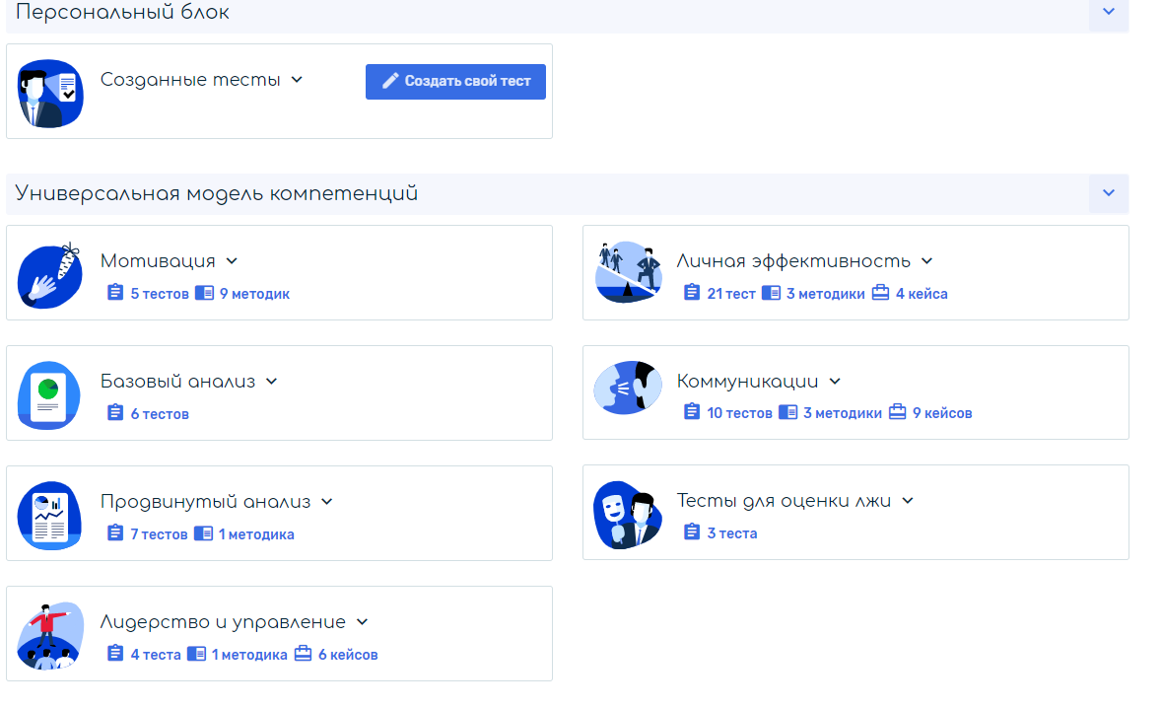

Возможность создать тесты из блоков различной тематики

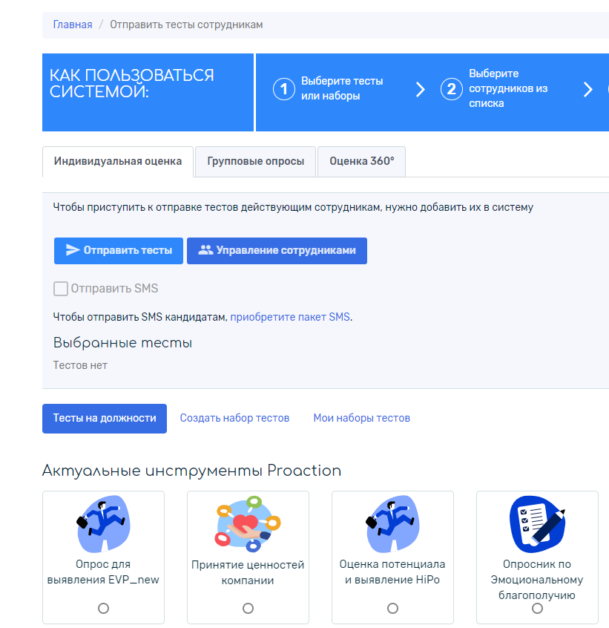

Различные виды тестирования сотрудников

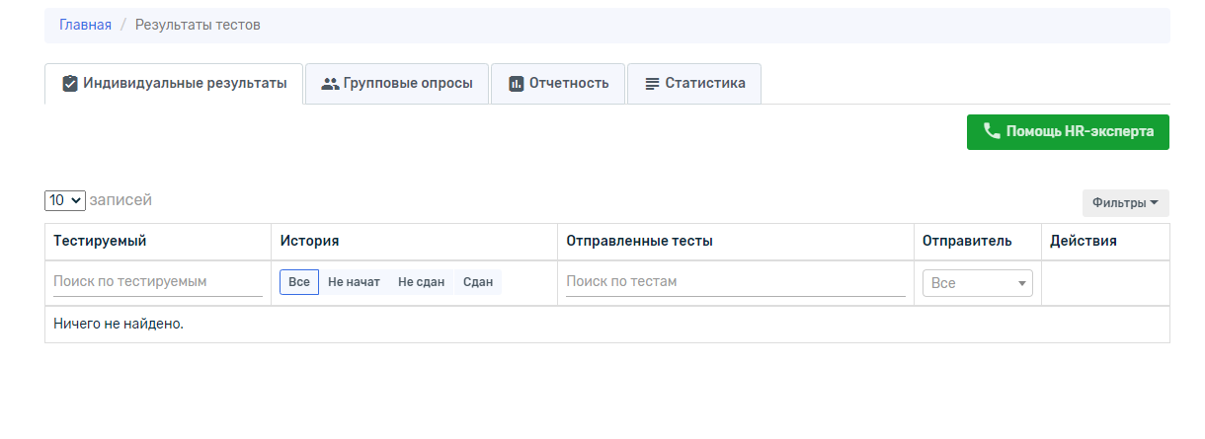

Результаты тестирований

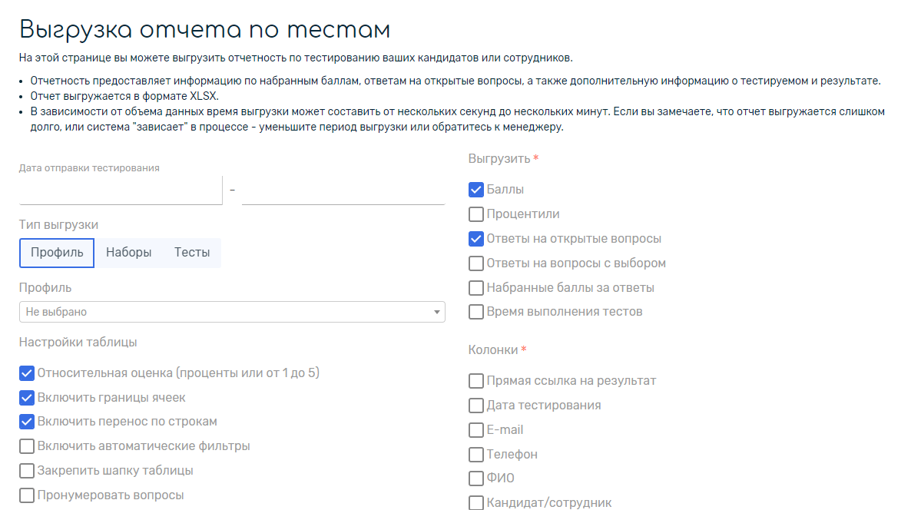

Создание отчётов по тестированию

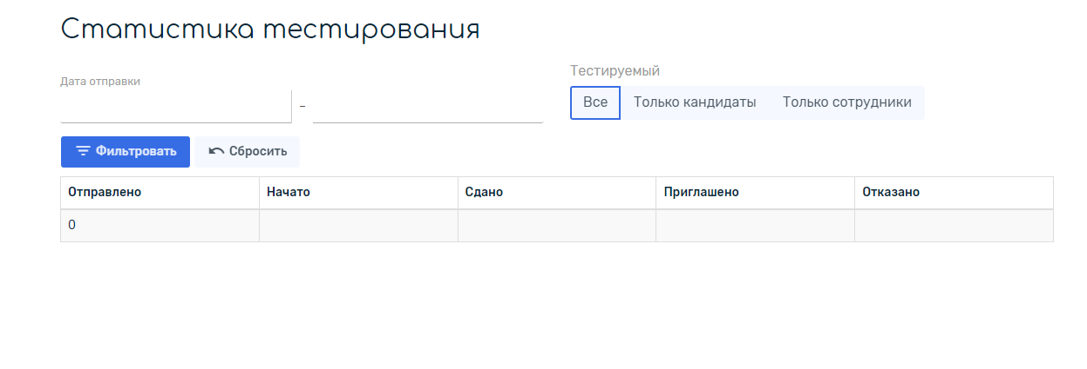

Статистика тестирований

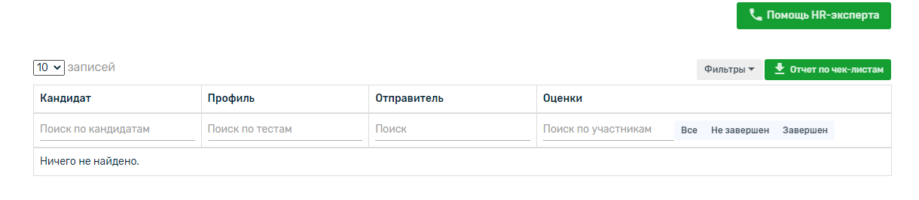

Карточки кандидатов

**Часть 3**. Отправка и прохождение тестов

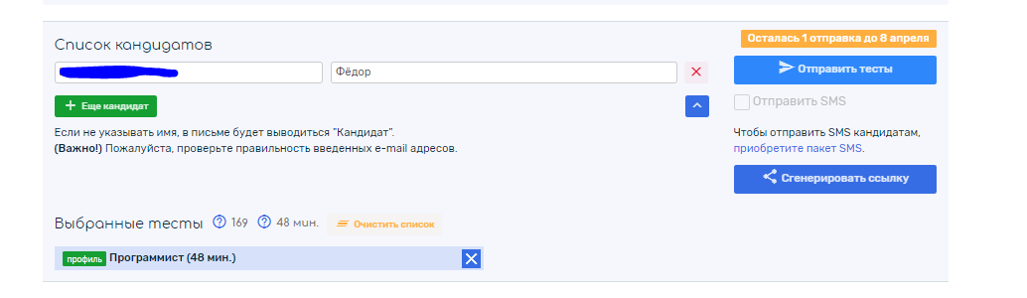

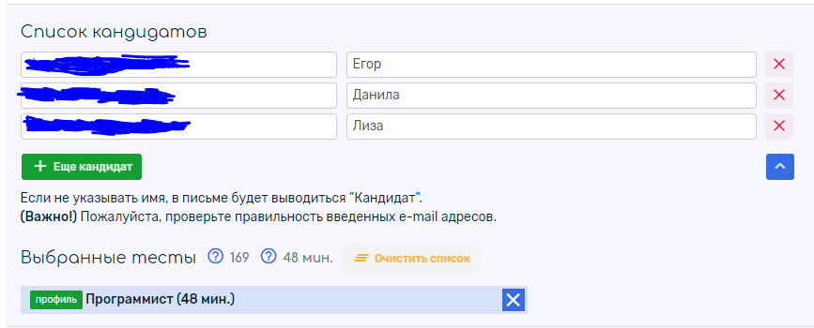

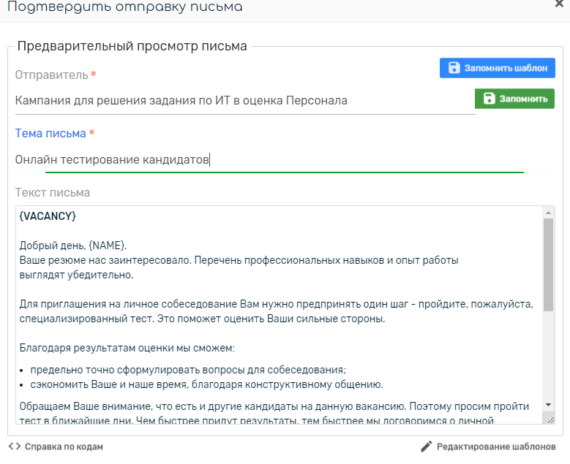

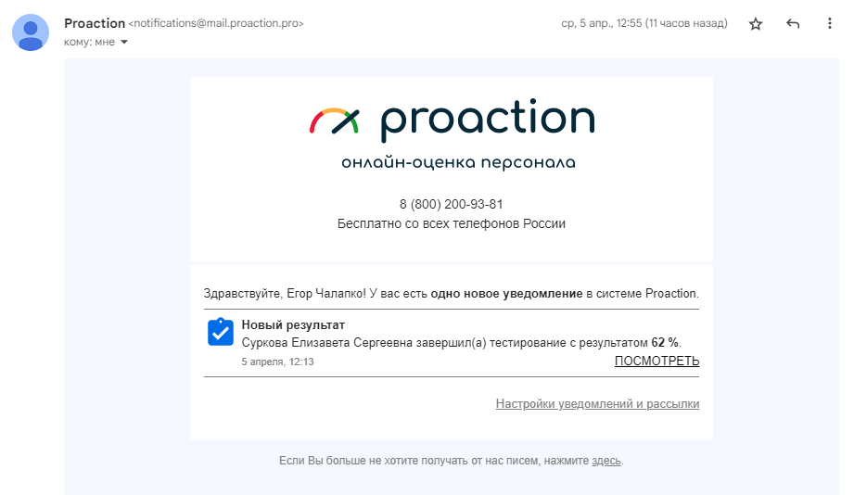

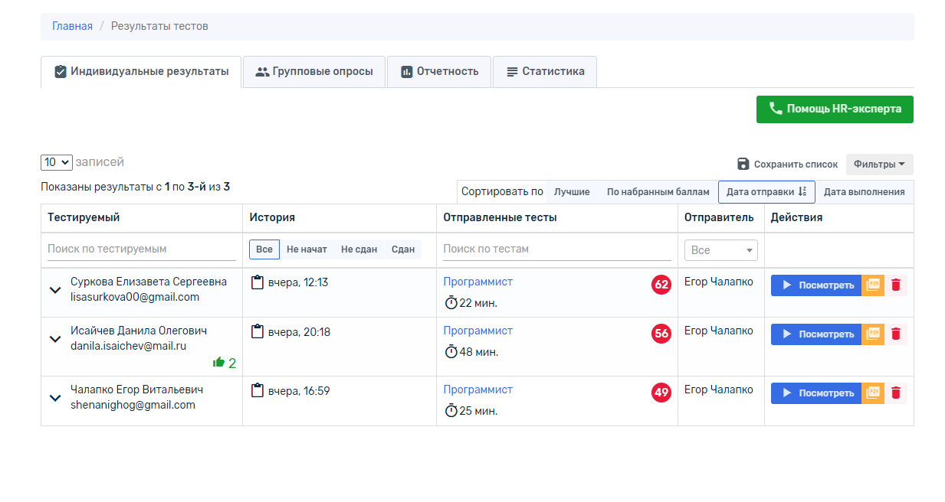

Просмотр результатов в удобном формате

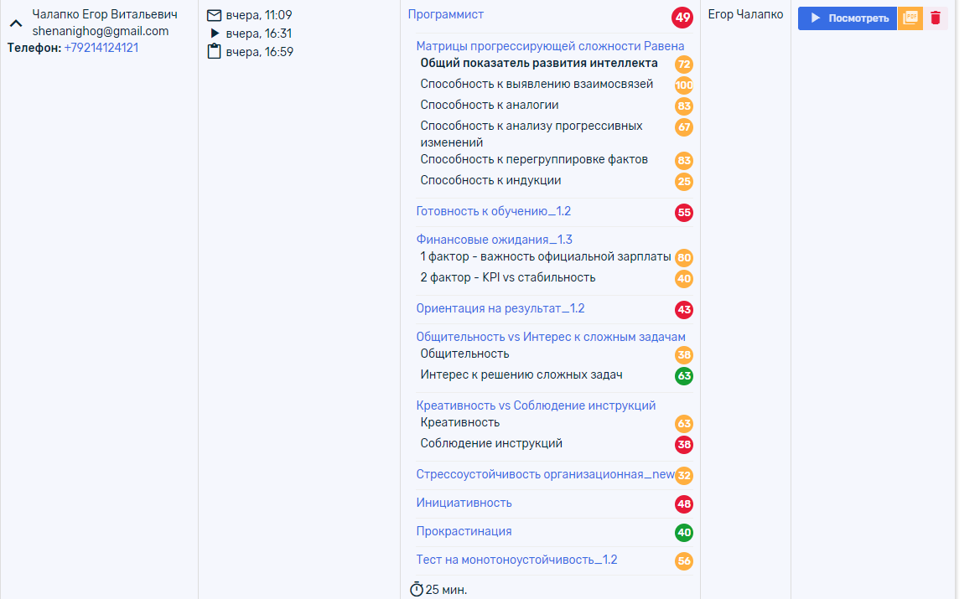

Возможность просмотра контактной информации и общих результатов теста

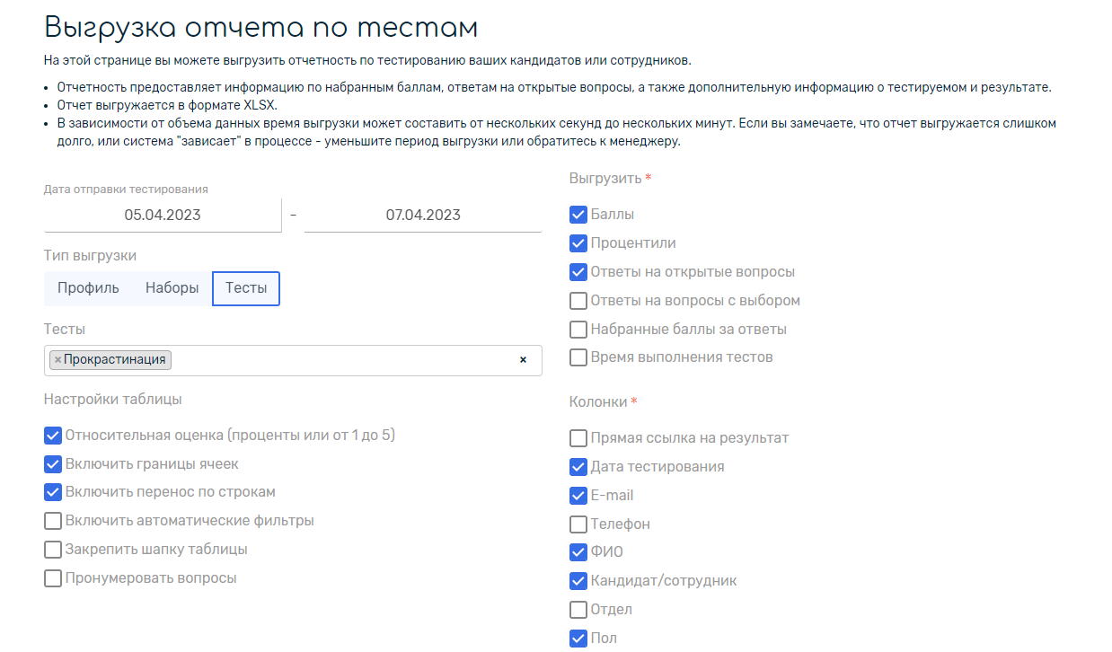

Имеется возможность выгрузить все необходимые данные в отчёт

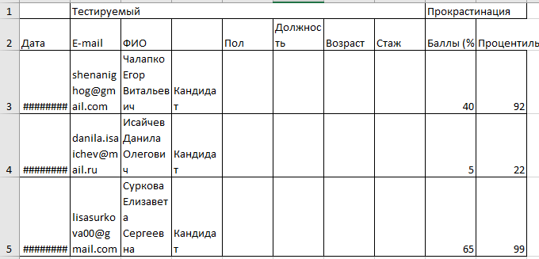

Пример отчёта

Имеется возможность просмотра подробных результатов прохождения тестов.

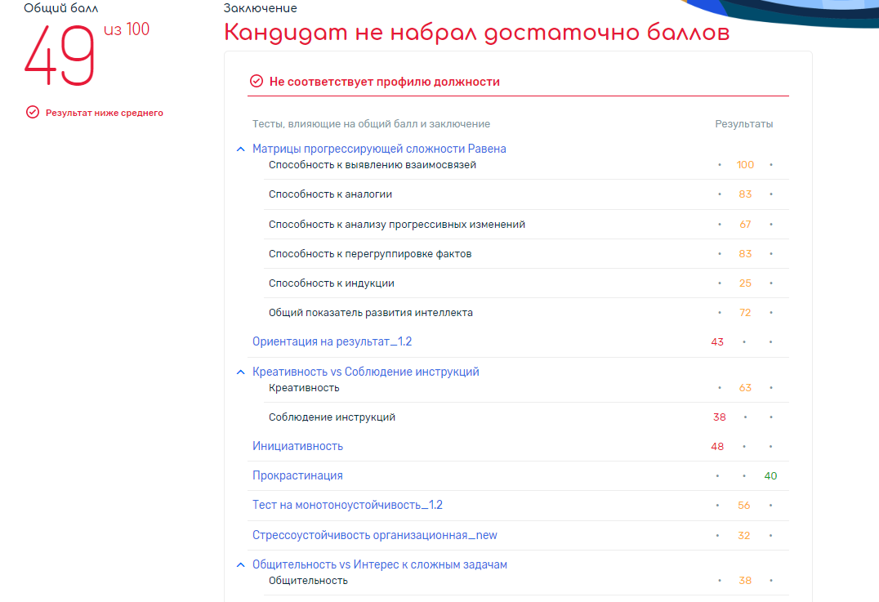

При помощи модульных вопросов, программа собирает данные о пользователе из разных сфер деятельности, поведения и прочего. По всем модулям выводятся процентные соотношения способностей пользователя.

Приводятся положительные и отрицательные качества пользователя, полученные в соответствии с пройденными тестами, подводится статистика возможностей и рисков, связанных с работой тестируемого.

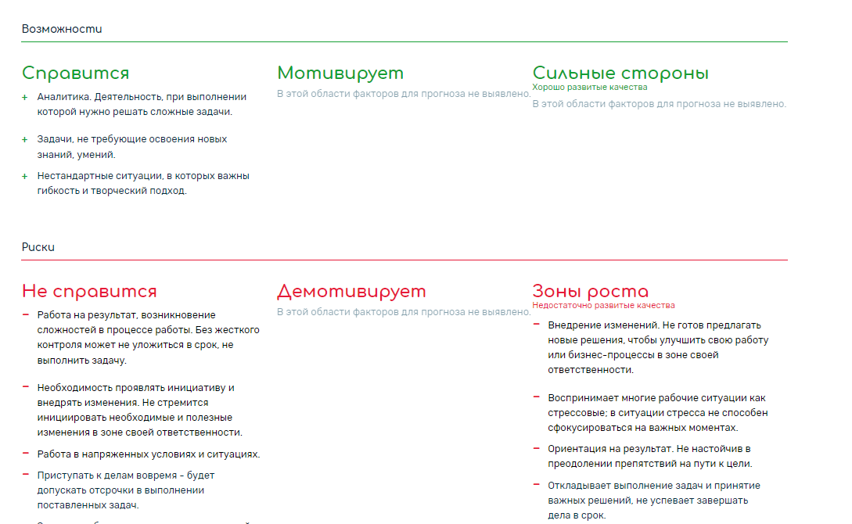

Имеется возможность рассмотреть некоторые конкретные ответы на вопросы для более подробного анализа.

